|  |  |
| --- | --- |
| **sudoku**  **  10 monetų išdėstytos trikampiu. Kaip perkelti **tik 3** monetas, kad trikampio viršūnė atsidurtų apačioje?  **  Žygeivis prieina kryžkelę, kur kelias šakojasi į du kelius. Prie kievieno kelio stovi sargybinis. Tarp jų akmuo, ant kurio užrašyta:  *"Vienas sargybinis visada sako tiesą, o kitas visada meluoja. Vienas kelias veda į miestą, o kitas veda į pražūtį.... Keleivi, gali užduoti vieną klausimą - vienam iš sargybinių ir pagal gautą atsakymą pasirinkti kelią... Jis atsakys tik „taip“ arba „ne“.  Sargybiniai tavęs nepaleis, kol nepasirinksi kelio..."* Tai kaip išnešti sveiką kailį iš kryžkelės pražūtingos? **  Susitiko draugai ir visi viens kitam paspaudė rankas (po vieną kartą). Iš viso buvo 15 rankų paspaudimų. Kiek draugų susitiko? | Kaip užpildyti magiškąjį kvadratą, kad kiekvienoje eilutėje, stulpelyje ir įstrižainėje būtų suma 15. Reikia, kad būtų panaudoti visi skaičiai nuo 1 iki 9.  **  Kiek trikampių reikia vietoj klaustuko?  ** 3, 4, **?** , 9, 2, 24, 3, 4, 28  Kaip suskirstyti laisvą plotą į skyrelius, kurių langelių kiekis būtų lygus skaičiams (žr. patamsintą dalį kaip pavyzdį)?  **  Kiek yra būdų keliaujant pagal rodykles gauti skaičių 2012? |

**

Tegul taškai žymi žmones. Tarp dviejų žmonių (taškų) brėžiame liniją, jeigu žinome, kad jie yra draugai. Kokią figūrą gausime, jeigu:

· Andriaus draugai yra: Jonas, Petras ir Tomas.

· Jono draugai: Andrius ir Ana.

· Anos draugas yra Jonas.

· Petro draugai: Andrius ir Tomas.

· Tomo draugai: Andrius ir Petras.

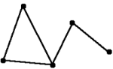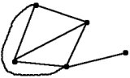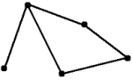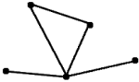

Užuomina: pabandykite pagal turimą informaciją nusipiešti patys ;)

**

Kurios dvi raidės slepia tą patį skaičių?

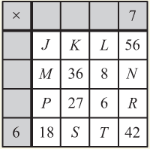

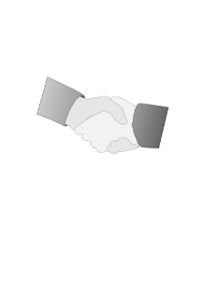

Kiekviename baltame lentelės langelyje įrašyta sandauga skaičių, esančių pilkuose langeliuose į viršų ir į kairę nuo to langelio (pavyzdžiui, 42 = 7 x 6).

**

Jeigu sulankstysite iš šio karpinio kubą – kuris skaičius bus priešingoje pusėje negu 2?

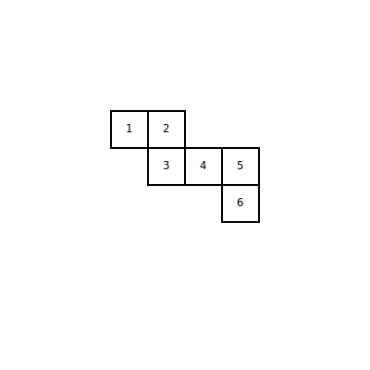

**

Kuris iš apatinės eilės piešinių turi daugiausia bendro su viršutinės eilės piešiniais?

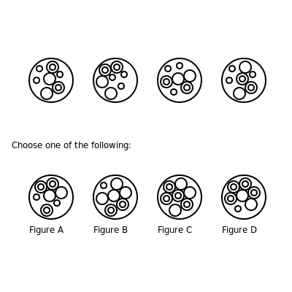

Pasirinkite atsakymą:

**

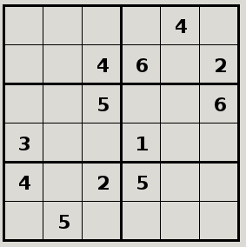

**

kaip nubrėžti tokią figūrą neatitraukiant rankos nuo popieriaus ir dukart „neinant“ ta pačia linija?

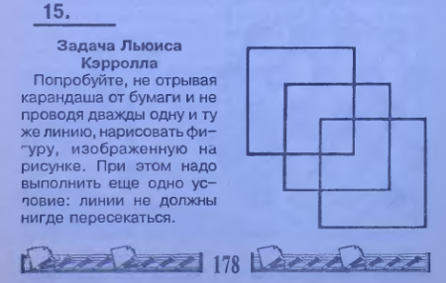

**

**

Keturiems sūnums tėvas liepė pasidalyti žemę, kurioje augo 4 obelys ir 4 kriaušės. Kad nė vienas nebūtų nuskriaustas, žemę turėjo padalyti į lygias, vienodos formos dalis; kiekvienoje jų turėjo būti po obelį ir kriaušę. Kaip sūnūs išsprendė šį uždavinį (be jokių „gudravimų“)?

|  |  |  |  |  |  |
| --- | --- | --- | --- | --- | --- |
|  |  |  |  |  |  |
|  |  |  |  |  | **k** |
|  |  | **o** | **o** |  |  |
|  |  | **o** | **o** |  |  |
|  |  | **k** | **k** | **k** |  |
|  |  |  |  |  |  |

**

**

Kurie 2 paminėti JAV miestai nėra „išrašyti“ lentelėje?

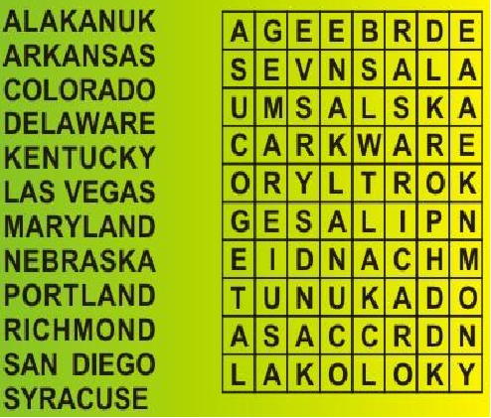

Miestai lentelėje surašyti horizontaliai ir vertikaliai bet kuria kryptimi zigzagais (bet ne įstrižai).

**

Kiek yra būdų keliaujant diagrama pagal rodykles gauti skaičių 2012?

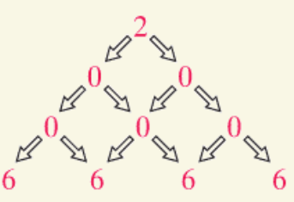

**2 2 2 2**

**1 1 1**

**0 0**

**2**